REQUERIMENTO /2022.

GABINETE DA VEREADORA LÉA SILVA

**SR. PRESIDENTE, SRS.VEREADORES,**

**SRAS.VEREADORAS:**

A vereadora Josefa Léa da Silva, que a presente subscreve, com assento nesta Egrégia Casa de Leis, vêm através desta, após ouvir o Plenário, requerer voto de aplausos aos policiais Sargentos Lúcio do BOPE e Etivaldo do policiamento de trânsito, conseguiram evitar um assalto que iria ocorrer na ourivesaria Recato, no município de Cajazeiras.

**PLENÁRIO EDMILSOM FEITOSA CAVALCANTE, 04 DE OUTUBRO 2022.**

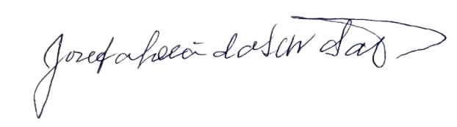

**Josefa Léa da Silva Santos**

**Vereadora – CIDADANIA**